# Werkboek lessen Gezondheidsdienst voor Dieren:

Anatomie/fysiologie en laboratoriumhandelingen.

[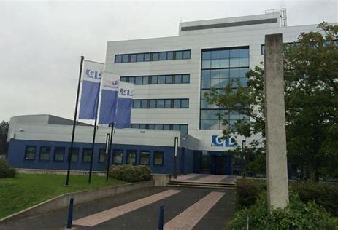](https://www.bing.com/images/search?view=detailV2&ccid=SQtYg9/M&id=9514DDC60A1BDB0114F1A17644D8EC09C5FC6BC3&thid=OIP.SQtYg9_MOb-6ULrH8BqtOwHaE8&mediaurl=http://www.hegeman-nijverdal.nl/wp-content/uploads/2015/09/Deventer-GD-1.jpg&exph=499&expw=748&q=gd+deventer&simid=608013044771390228&selectedIndex=10)

Naam opleiding: Dierenartsassistent Paraveterinair

Leerjaar 2, 3, 4

2018-2019

# 1. Inleiding:

Tijdens je opleiding tot dierenartsassistent paraveterinair ga je met je klas in totaal 10 keer de Gezondheidsdienst voor Dieren in Deventer bezoeken. Je krijgt daarbij 5 keer les in de sectiezaal waar het pathologisch onderzoek op kadavers plaatsvindt. Ook krijg je 5 keer les in laboratoriumonderzoeken. Het is een unieke kans voor jou om te werken met dierlijke materialen.

In de sectiezaal krijg je demonstraties van een docent die je alles uitlegt over de anatomie en de orgaansystemen bij verschillende diersoorten. Zo krijg je inzicht in de bouw en functie van het lichaam van meerdere diersoorten. De cursussen op school over anatomie, fysiologie en pathologie zijn daarna een stuk beter te begrijpen!

In het laboratorium voer je onder leiding van een docent opdrachten uit met echte laboratorium monsters. Daarmee krijg je de mogelijkheid om alle belangrijke onderzoeken al een keer te oefenen met echt dierlijk materiaal. Als je later in je opleiding op de dierenartspraktijk aan de slag gaat in het laboratorium heb je alvast verschillende vaardigheden opgedaan met diverse technieken en monsters van verschillende diersoorten.

# 2. Deelopdrachten

**Voorbereiding op het eerste bezoek aan de GD:**

Voordat je naar de GD gaat moet je weten welke regels, afspraken en hygiëneregels er gelden. De GD is een bedrijf waar monsters en kadavers vanuit heel Nederland worden aangeboden voor uitgebreid onderzoek. Dat maakt dat het risico van besmetting van jezelf, dieren en personen waar je contact mee hebt heel erg groot is. De maatregelen lijken misschien streng, maar zijn echt noodzakelijk.

In de voorbereidende les zal je docent uitleggen waar je rekening mee moet houden. We zijn als school te gast op dit enorme bedrijf, en werken daar volgens hun regels. Je krijgt daarom voor het eerste bezoek al uitleg over hygiëne maatregelen en algemene regels.

|  |  |  |  |
| --- | --- | --- | --- |
| **Bijeenkomst** | Onderwerpen | Opdrachten | Bronnen |
| **1** | Overdracht van besmettelijke kiemen.  De hygiëne maatregelen.  De algemene regels | Bijlage 1 | * Power point “Voorbereiding bezoek GD” * BSAVA book hfst 2 * (Cursus ARBO) * (Cursus zoonoses) |

**Sectiezaal:**

Bij de lessen in de sectiezaal worden de onderwerpen uit onderstaande tabel behandeld. De opdrachten die horen bij de verschillende onderwerpen vind je in de bijlages.

Werk van tevoren altijd de opdracht uit de bijlage uit. Daarvoor kun je een coach uur gebruiken.

|  |  |  |  |
| --- | --- | --- | --- |
| **Bijeenkomst** | Onderwerpen | Opdrachten | Bronnen |
| **Periode 1** | Anatomie - situatie hele lichaam | Bijlage 2 | Cursus gedrag en gezondheid leerjaar 1. |
| **Periode 2** | Hart en longen, bloedvormende organen en voortplantingsorganen | Bijlage 3 | BSAVA book blz 75/ 85/ 103  Cursus a/f/p hart en longen.  Cursus a/f/p bloed en bloedvormende organen.  Cursus a/f/p voortplanting hond en kat. |
| **Periode 3** | Huid, zenuwstelsel en zintuigen. | Bijlage 4 | BSAVA book blz 108/ 65/ 72.  Cursus a/f/p huid.  Cursus a/f/p zenuwstelsel.  Cursus a/f/p zintuigen. |
| **Periode 4** | Mond, gebit, maagdarmkanaal en lever | Bijlage 5 | BSAVA book blz 89  Cursus a/f/p maagdarmkanaal.  Cursus a/f/p lever. |
| **Periode 5** | Nieren en urinewegen  bewegingsstelsel | Bijlage 6 | BSAVA book blz 101/ 43/ 59  Cursus a/f/p nieren en ureinwegen.  Cursus a/f/p locomotie. |

**Laboratorium:**

In het laboratorium ga je werken aan de onderstaande onderzoeken. De bijbehorende opdrachten vind je in de bijlages. Gebruik als bron steeds de map met werkinstructies en de “praktijkmap laboratoriumonderzoeken”.

Werk voor een bezoek altijd eerst de opdracht uit de bijlage uit. Je kunt daarvoor een coach uur gebruiken.

Volg voor de onderzoeken eerst de instructie van de docent. Verzamel de benodigde materialen. Ruim na afloop op volgens afspraak en reinig en desinfecteer gebruikte materialen en ruimtes volgens protocol.

|  |  |  |  |
| --- | --- | --- | --- |
| **Bijeenkomst** | Onderwerpen | Opdrachten | Bronnen |
| **Periode 1**  **Klas 2** | Basisprincipes laboratorium  De microscoop  Nieren en urinewegen | Bijlage 7 | BSAVA book blz 508-513, 523-527 |
| **Periode 2**  **Klas 4** | Bloedonderzoek en uitstrijkjes en kleuringen  Kwaliteitscontrole monsters | Bijlage 8 | BSAVA book blz 513-523 |
| **Periode 3**  **Klas 4** | Bacteriologisch onderzoek en abg  Huid en cytologie | Bijlage 9 | * BSAVA book blz 532-535, 528-532 * Cursus a/f/p Huid * Cursus microbiologie en resistentievorming * Cursus ziekteleer |
| **Periode 4**  **Klas 3** | Mestonderzoek  Snel-testen | Bijlage 10 | * BSAVA book blz 527-528 * Handleiding snel-testen * Cursus a/f/p maagdarmstelsel |
| **Periode 5**  **Klas 3** | Urineonderzoek  Apparatuur ijken  Verpakken en versturen | Bijlage 11 | * BSAVA book 508, 523-527, 535-537. * Kristalwijzer |

# 3. Beoordeling van eindopdracht en deelopdrachten

Je bereid voordat je naar de GD gaat het thema voor met behulp van de bijbehorende opdracht uit de bijlages. Je volgt de lessen op de GD. Je werkt de verschillende opdrachten uit en rond de opdracht op school af.

Je laat de begeleidende docenten de aftekenlijst invullen. Je laat op school de begeleidende docent de opdrachten inzien, van feedback voorzien en beoordelen.

# 4. Cursusorganisatie:

Iedere klas gaat 10 keer naar de GD, 5 keer naar de sectiezaal en 5 keer naar het laboratorium.

Voor de bezoeken aan de GD volg je een algemene inleiding van minimaal 2 lesuren. Daarna is voor ieder bezoek aan de GD een lesuur voor voorbereiding en een lesuur voor afronding ingepland.

Indeling is als in onderstaand schema.

|  |  |  |  |  |
| --- | --- | --- | --- | --- |
|  | Almelo | Deventer/ Hardenberg | Doetinchem | Zwolle |
| **Leerjaar 2 periode 1**  **IO ruimtes zijn voorbereid** | 1-2  Week 36-37 | 3-4  Week 38/39 | 5-6  Week 40/41 | 7-8  Week 42/ herfstvak/44 PV44 in P19 |
| Anatomie - situatie hele lichaam |  |  |  | Bovenstaande PV42 ruilt met PV44 en gaat pas in week 10/11 |
| Hygiëne en microscoop  Eenvoudig urineonderzoek |  |  |  |  |
| **Leerjaar 4 periode 2**  **Een evenement voorbereiden** | 9-10  Week 45/46 | 11-12  Week 47/48 | 13-14  Week 49/50 | 15-16  Week 51/kerstvak/2 PV44 in P21 |
| Hart en longen, bloedvormende organen en voortplantingsorganen |  |  |  |  |
| Bloedonderzoek en uitstrijkjes en kleuringen  Kwaliteitscontrole monsters |  |  |  |  |
| **Leerjaar 4 periode 3**  **baliewerkzaamheden** | 17-18  Week 3 /4 | 19-20  Week 5/6 | 21-22  Week 7/9 | 23-24  Week 10/11 |
| Huid, zenuwstelsel en zintuigen. |  |  |  | Omdat de PV44 in week 10 en 11 al op eindstage zijn wordt dit geruild met PV42 |
| Bacteriologisch onderzoek en abg  Pcr onderzoek GD |  |  |  | PV44 gaat week 42/herfstvak/44 ipv PV42 |

# 5. Verantwoording

Na deze cursus kun je:

* Werken volgens strenge hygiëne maatregelen.
* Anatomische onderdelen van de getoonde organen en orgaansystemen benoemen.
* Fysiologische processen uitleggen van de getoonde organen en orgaansystemen.
* Eenvoudig en uitgebreid urineonderzoek uitvoeren.
* Bloeduitstrijkjes maken en kleuren.
* Bloedonderzoek uitvoeren met bloedanalyseapparatuur.
* Huid afdrukpreparaten maken en kleuren.
* Beoordelen of de monsters van voldoende kwaliteit zijn.
* Bacteriologisch onderzoek uitvoeren en de kweek beoordelen.
* Een antibiogram inzetten en beoordelen.
* Mestonderzoek uitvoeren met Mc Mastermethode en flotatiemethode.
* Snel-testen uitvoeren.
* Apparatuur ijken.
* Beoordelen of een uitslag betrouwbaar is.

**Bijlage 1: Les 1 - voorbereiding op het eerste bezoek.**

Start van de les met uitleg:

De docent legt uit wanneer je de GD bezoekt en aan welk onderwerp je gaat werken. 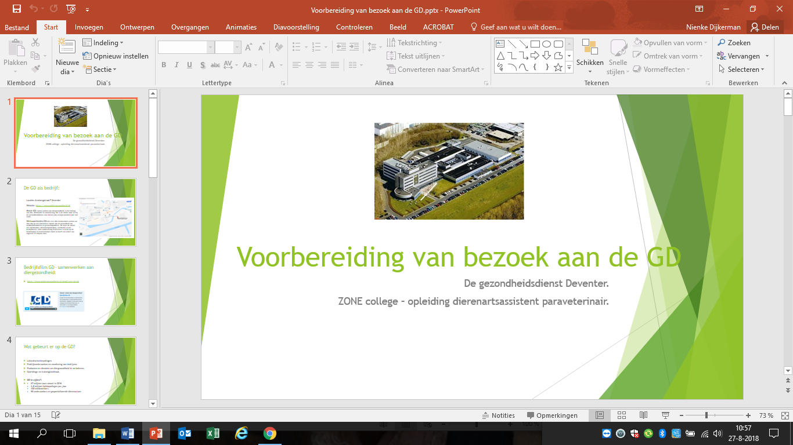

De docent toont de power point presentatie “Voorbereiding van bezoek aan de GD”.

In groepjes gaan jullie de volgende opdrachten uitwerken:

Opdracht 1

Organiseer een stapel kleine memoblokjes. Maak een groepje van 3-4 leerlingen die wel een kleine demonstratie willen doen. Iedere leerling van het groepje neemt een stapeltje memoblokjes van een eigen kleur. De andere leerlingen blijven op hun plek zitten.

De groep leerlingen gaat naar buiten het lokaal en loopt dan het lokaal binnen met de tassen en eigen spullen. Plak op alles dat je aanraakt een memoblaadje.

Waar komen de gekleurde blaadjes uiteindelijk allemaal te zitten?

Als nu andere leerlingen uit het lokaal gaan welke kleur memoblaadjes raken zij dan allemaal aan? 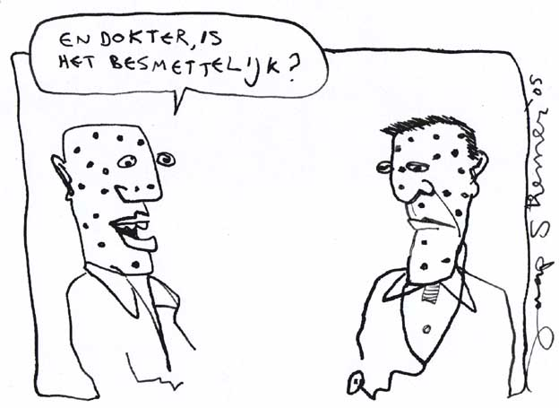

Opdracht 2:

Ga met een groepje bij elkaar zitten. Bedenk samen welke besmettingen er zouden kunnen optreden als de memoblaadjes geen blaadjes maar bacteriën of virussen zouden zijn geweest. Kijk hiervoor ook eens in het BSAVA book hoofdstuk 2, en als je die cursussen al hebt gehad, de cursussen ARBO en zoonoses.

Beantwoord de volgende vragen:

* Wat zijn de momenten dat je een besmettong kunt oplopen bij werkzaamheden op de GD?
* Met welke kiemen zou jij en/of je omgeving besmet kunnen raken?
* Wat zijn dus de risico’s?
* Hoe zou je de risico’s van overdracht van ziektekiemen kunnen verkleinen?

Vergelijk de antwoorden met de andere groepjes.

Opdracht 3:

Ga weer in kleine groepen bij elkaar zitten. Je weet nu wat de risico’s van besmetting kunnen zijn. Maak een werkinstructie met de regels en hygiëne maatregelen die je zou moeten nemen tijdens de werkzaamheden op de GD.

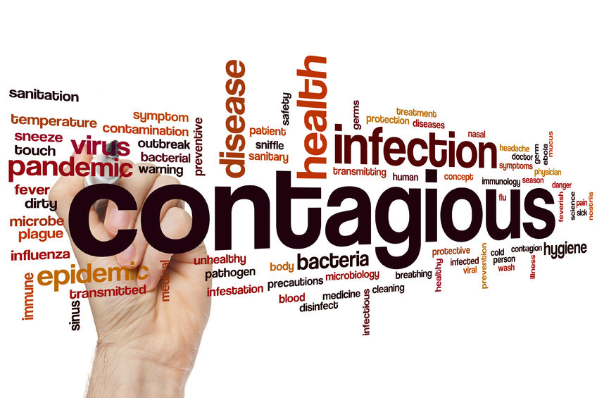

Opdracht 4:

Hang de verschillende werkinstructies op en bespreek ze klassikaal. Kies een werkinstructie uit die je als klas gaat gebruiken. Vul de werkinstructie eventueel aan, print een aantal keren en lamineer.

Opdracht 5: Voorbereiding bezoeken.

Zoek in je handleiding alvast op aan welk thema je gaat werken bij je eerstvolgende bezoek. Bereid dat thema voor en maak de voorbereidende opdrachten. Hiervoor heb je ook een extra lesuur ingepland.

**Bijlage 2 lessen sectiezaal: Anatomie situatie hele lichaam.**

*Voorbereiding:*

Neem de “Cursus gedrag en gezondheid” van leerjaar 1 door.

Benoem de organen en orgaansystemen in het lichaam.

Breng de organen in het lichaam in beeld:

* Teken schematisch de ligging van de organen in het lichaam.
* Teken de orgaansystemen.
* Teken de afzonderlijke organen.

Benoem de basis van de fysiologie van de organen: hoe werken ze in het gezonde lichaam?

*Sectiezaal GD:*

Bekijk met de docent samen het materiaal dat er ligt. Kijk van groot naar klein.

* Start met de romp.
* Bekijk de ligging van de organen in de romp als geheel.
* Bekijk de orgaansystemen.
* Bekijk de organen.
* Bekijk het inwendige van de organen.
* Bespreek de basale werking van de organen en orgaanssytemen.

*Verwerking:*

Pak de materialen die je hebt gemaakt in de voorbereiding erbij.

Bespreek in kleine groepen de les in de sectiezaal. Bespreek de anatomie en de fysiologie van de materialen die je hebt kunnen bekijken in de sectiezaal. Bespreek ook welke pathologische processen je hebt gezien.

Vergelijk in je groepje de materialen die je al had gemaakt en vul ze aan met wat je in de sectiezaal hebt geleerd.

Maak voor jezelf een overzicht en vul aan met beeldmateriaal.

Beschrijf in je overzicht welke pathologische processen je hebt gezien.

Bewaar je overzicht, je kunt het gebruiken bij de lessen anatomie/fysiologie/pathologie die in leerjaar 2 en 3 gegeven worden, en bij de voorbereiding op je kennisexamens.

*Opbrengst:*

Je kunt na deze lessen de anatomische onderdelen van de getoonde orgaansystemen benoemen en weet waar ze liggen in het lichaam.

**Bijlage 3 lessen sectiezaal: Hart en longen, bloedvormende organen en voortplantingsorganen**

*Voorbereiding:*

Neem het volgende lesmateriaal door:

* BSAVA book blz 75/ 85/ 103
* Cursus a/f/p hart en longen.
* Cursus a/f/p bloed en bloedvormende organen.
* Cursus a/f/p voortplanting hond en kat.

Maak een samenvatting van de anatomie en fysiologie.

*Sectiezaal GD:*

Bekijk met de docent samen het materiaal dat er ligt. Kijk van groot naar klein:

* Bekijk de anatomie van het orgaansysteem.
* Bekijk de anatomie van de afzonderlijke organen, werk van buiten naar binnen en van geheel naar detail.
* Bespreek de fysiologie van de orgaansystemen en organen.
* Bespreek de pathologische afwijkingen die te zien zijn.

*Verwerking:*

Pak de materialen die je hebt gemaakt in de voorbereiding erbij.

Bespreek in kleine groepen de les in de sectiezaal. Bespreek de anatomie en de fysiologie van de materialen die je hebt kunnen bekijken in de sectiezaal. Bespreek ook welke pathologische processen je hebt gezien.

Vergelijk in je groepje de samenvattingen die je al had gemaakt en vul ze aan met wat je in de sectiezaal hebt geleerd.

Maak voor jezelf een overzicht en vul aan met beeldmateriaal.

Beschrijf in je overzicht welke pathologische processen je hebt gezien.

Bewaar je overzicht, je kunt het gebruiken bij de voorbereiding op je kennisexamen.

*Opbrengst:*

Je kunt:

* Anatomische onderdelen van de getoonde organen en orgaansystemen benoemen.
* Fysiologische processen uitleggen van de getoonde organen en orgaansystemen.

**Bijlage 4 lessen sectiezaal: Huid, zenuwstelsel en zintuigen.**

*Voorbereiding:*

Neem het volgende lesmateriaal door:

* BSAVA book blz 108/ 65/ 72.
* Cursus a/f/p huid.
* Cursus a/f/p zenuwstelsel.
* Cursus a/f/p zintuigen.

Maak een samenvatting van de anatomie en fysiologie.

*Sectiezaal GD:*

Bekijk met de docent samen het materiaal dat er ligt. Kijk van groot naar klein:

* Bekijk de anatomie van het orgaansysteem.
* Bekijk de anatomie van de afzonderlijke organen, werk van buiten naar binnen en van geheel naar detail.
* Bespreek de fysiologie van de orgaansystemen en organen.
* Bespreek de pathologische afwijkingen die te zien zijn.

*Verwerking:*

Pak de materialen die je hebt gemaakt in de voorbereiding erbij.

Bespreek in kleine groepen de les in de sectiezaal. Bespreek de anatomie en de fysiologie van de materialen die je hebt kunnen bekijken in de sectiezaal. Bespreek ook welke pathologische processen je hebt gezien.

Vergelijk in je groepje de samenvattingen die je al had gemaakt en vul ze aan met wat je in de sectiezaal hebt geleerd.

Maak voor jezelf een overzicht en vul aan met beeldmateriaal.

Beschrijf in je overzicht welke pathologische processen je hebt gezien.

Bewaar je overzicht, je kunt het gebruiken bij de voorbereiding op je kennisexamen.

*Opbrengst:*

Je kunt:

* Anatomische onderdelen van de getoonde organen en orgaansystemen benoemen.
* Fysiologische processen uitleggen van de getoonde organen en orgaansystemen.

**Bijlage 5 lessen sectiezaal: Mond, gebit, maagdarmkanaal en lever**

*Voorbereiding:*

Neem het volgende lesmateriaal door: (indien je de cursus al hebt gehad)

* BSAVA book blz 89
* Cursus a/f/p maagdarmkanaal.
* Cursus a/f/p lever.

Maak een samenvatting van de anatomie en fysiologie.

*Sectiezaal GD:*

Bekijk met de docent samen het materiaal dat er ligt. Kijk van groot naar klein:

* Bekijk de anatomie van het orgaansysteem.
* Bekijk de anatomie van de afzonderlijke organen, werk van buiten naar binnen en van geheel naar detail.
* Bespreek de fysiologie van de orgaansystemen en organen.
* Bespreek de pathologische afwijkingen die te zien zijn.

*Verwerking:*

Pak de materialen die je hebt gemaakt in de voorbereiding erbij.

Bespreek in kleine groepen de les in de sectiezaal. Bespreek de anatomie en de fysiologie van de materialen die je hebt kunnen bekijken in de sectiezaal. Bespreek ook welke pathologische processen je hebt gezien.

Vergelijk in je groepje de samenvattingen die je al had gemaakt en vul ze aan met wat je in de sectiezaal hebt geleerd.

Maak voor jezelf een overzicht en vul aan met beeldmateriaal.

Beschrijf in je overzicht welke pathologische processen je hebt gezien.

Bewaar je overzicht, je kunt het gebruiken bij de voorbereiding op je kennisexamens.

*Opbrengst:*

Je kunt:

* Anatomische onderdelen van de getoonde organen en orgaansystemen benoemen.
* Fysiologische processen uitleggen van de getoonde organen en orgaansystemen.

**Bijlage 6 lessen sectiezaal: Nieren en urinewegen en bewegingsstelsel**

*Voorbereiding:*

Neem het volgende lesmateriaal door:

* BSAVA book blz 101/ 43/ 59
* Cursus a/f/p nieren en urinewegen.
* Cursus a/f/p locomotie.

Maak een samenvatting van de anatomie en fysiologie.

*Sectiezaal GD:*

Bekijk met de docent samen het materiaal dat er ligt. Kijk van groot naar klein:

* Bekijk de anatomie van het orgaansysteem.
* Bekijk de anatomie van de afzonderlijke organen, werk van buiten naar binnen en van geheel naar detail.
* Bespreek de fysiologie van de orgaansystemen en organen.
* Bespreek de pathologische afwijkingen die te zien zijn.

*Verwerking:*

Pak de materialen die je hebt gemaakt in de voorbereiding erbij.

Bespreek in kleine groepen de les in de sectiezaal. Bespreek de anatomie en de fysiologie van de materialen die je hebt kunnen bekijken in de sectiezaal. Bespreek ook welke pathologische processen je hebt gezien.

Vergelijk in je groepje de samenvattingen die je al had gemaakt en vul ze aan met wat je in de sectiezaal hebt geleerd.

Maak voor jezelf een overzicht en vul aan met beeldmateriaal.

Beschrijf in je overzicht welke pathologische processen je hebt gezien.

Bewaar je overzicht, je kunt het gebruiken bij de voorbereiding op je kennisexamens.

*Opbrengst:*

Je kunt:

* Anatomische onderdelen van de getoonde organen en orgaansystemen benoemen.
* Fysiologische processen uitleggen van de getoonde organen en orgaansystemen.

**Bijlage 7 lessen laboratorium: Hygiëne en microscoop en Eenvoudig urineonderzoek**

*Voorbereiding:*

Neem de volgende stof door:

* Map werkinstructies
* Praktijkmap laboratoriumonderzoeken
* BSAVA book blz 508-513, 523-527

Zoek een afbeelding van een microscoop op en benoem de onderdelen van de microscoop.

Schrijf een protocol hoe je een microscoop moet onderhouden.

*Laboratoriumwerkzaamheden op de GD:*

Bekijk de microscopen en bespreek met je groepje hoe je ze moet gebruiken en onderhouden.

Bekijk de voorbeeld preparaten en zorg dat je zelf handig wordt in het scherp stellen van het preparaat.

Onderzoek de verschillende urine monsters:

* Macroscopisch
* Soortelijk gewicht
* Met teststrip
* Sediment

Zorg dat je de verschillende handelingen vlot en handig kunt uitvoeren.

*Verwerking:*

Bespreek met je groepje waar je bij de onderzoeken tegenaan bent gelopen.

Bespreek wat belangrijk is in gebruik en onderhoud van de microscoop.

Bespreek welke stappen belangrijk zijn bij het uitvoeren van een eenvoudig urineonderzoek.

Noteer de bevindingen in een overzicht.

*Opbrengst:*

Je kunt: een eenvoudig urineonderzoek uitvoeren.

**Bijlage 8 lessen laboratorium: Bloedonderzoek en uitstrijkjes en kleuringen en kwaliteitscontrole monsters**

*Voorbereiding:*

Neem de volgende stof door:

* Map werkinstructies
* Praktijkmap laboratoriumonderzoeken
* Cursus a/f/p bloed en bloedvormende organen
* Cursus laboratoriumonderzoeken
* BSAVA book blz 513-523

Benoem nog eens welke handelingen je doet bij bloedonderzoek. Hoe maak je bloeduitstrijkjes. Hoe kleur je de uitstrijkjes.

Waar kun je normaalwaardes vinden voor de verschillende onderzoeken. Wat kan van invloed zijn op de uitslag van een laboratoriumonderzoek.

*Laboratoriumwerkzaamheden op de GD:*

Maak een bloeduitstrijkje.

Kleur een bloeduitstrijkje.

Doe een cel-telling m.b.v. een telraampje en de microscoop.

Voer een bloedonderzoek uit met het bloedanalyse apparaat.

Doe een onderzoek naar hematocriet en lees af met de tabel.

Doe een onderzoek met de glucometer.

Vergelijk de uitslagen met de normaalwaardes. Bespreek of de uitslagen betrouwbaar zijn.

Bepaal welke bloedbuizen je nodig hebt voor de gebruikelijke onderzoeken. Zoek het benodigde materiaal bij elkaar.

Maak een zending klaar voor verzending naar een extern laboratorium.

Zorg dat je alle verschillende handelingen vlot en handig kunt uitvoeren.

*Verwerking:*

Bespreek met je groepje waar je bij de onderzoeken tegenaan bent gelopen.

Bespreek wat belangrijk is.

Noteer de bevindingen in een overzicht.

*Opbrengst:*

Je kunt

* Bloeduitstrijkjes maken en kleuren.
* Bloedonderzoek uitvoeren met bloedanalyseapparatuur.
* Beoordelen of de monsters van voldoende kwaliteit zijn.
* Beoordelen of een uitslag betrouwbaar is.

**Bijlage 9 lessen laboratorium: Bacteriologisch onderzoek en abg en Pcr onderzoek GD**

*Voorbereiding:*

Neem de volgende stof door:

* Map werkinstructies
* Praktijkmap laboratoriumonderzoeken
* Cursus microbiologie en resistentievorming
* Cursus ziekteleer
* Cursus laboratoriumonderzoeken
* Cursus kwaliteitssystemen
* Formularium en richtlijnen antibioticumgebruik
* BSAVA book blz 532-535, 528-532
* Cursus a/f/p Huid

Benoem nog eens welke handelingen je doet bij het bacteriologisch onderzoek. Hoe maak je bacteriekweek en hoe beoordeel je deze. Hoe voer je een Uricult uit en hoe beoordeel je deze. Hoe zet je een ABG in en hoe beoordeel je deze. Hoe kleur je de uitstrijkjes.

Wat kan van invloed zijn op de uitslag van een bacteriologisch onderzoek.

Hoe koppel je de uitslagen van de onderzoeken aan het formularium. In welke richtlijnen zijn de onderzoeken beschreven.

Zoek op wat een PCR-test is. Zoek op de site van de GD op waar deze tests voor worden gebruikt.

*Laboratoriumwerkzaamheden op de GD:*

Zet een uricult in.

Oefen met het opstrijken van bloedagar platen.

Zet een melkmonster in.

Beoordeel de groei op de broedplaten en bepaal de vervolgstappen.

Zet een ABG in.

Beoordeel een ABG.

Doe een coagulase test.

Doe een oxydase test.

Zet een type bonte rij in.

Beoordeel een bonte rij.

Zorg dat je alle verschillende handelingen vlot en handig kunt uitvoeren.

Volg de demonstratie van de PCR-test op de GD.

*Verwerking:*

Bespreek met je groepje waar je bij de onderzoeken tegenaan bent gelopen.

Bespreek wat belangrijk is.

Noteer de bevindingen in een overzicht.

*Opbrengst:*

Je kunt

* Beoordelen of de monsters van voldoende kwaliteit zijn.
* Beoordelen of een uitslag betrouwbaar is.
* Bacteriologisch onderzoek uitvoeren en de kweek beoordelen.
* Een antibiogram inzetten en beoordelen.

**Bijlage 10 lessen laboratorium: Mestonderzoek en snel-testen.**

*Voorbereiding:*

Neem van tevoren de volgende info door:

* BSAVA book blz 527-528
* Handleiding snel-testen
* Cursus a/f/p maagdarmkanaal
* Cursus laboratoriumonderzoeken

Benoem de testen/ onderzoeken die uitgevoerd kunnen worden op feces.

Bespreek met elkaar je ervaringen in de praktijk.

Bespreek de verschillende snel-testen die jullie tijdens de BPV periodes hebben uitgevoerd. Met welk materiaal werden die testen uitgevoerd? Wat was de betrouwbaarheid van die testen?

Bespreek welke testen er werden uitgevoerd op de huid. Zoek na hoe het nemen van tapestrips van de huid werkt en hoe de monsters gekleurd moeten worden.

Maak een overzicht van de verschillende testen die mogelijk zijn op feces, en welke snel-testen er zijn. Noteer de verschillende onderzoeken die op de huid uitgevoerd kunnen worden. Noteer belangrijke zaken die van invloed zijn op de uitslag en de betrouwbaarheid.

*Laboratoriumwerkzaamheden GD:*

Onderzoek een feces monster:

* Macroscopisch
* Voer een vertering onderzoek uit.
* Voer een onderzoek naar wormeieren uit met de flotatie methode.
* Voer een onderzoek uit naar wormbesmetting met de Mc Master methode.

Onderzoek huidmonsters:

* Voer een tapestrip onderzoek van de huid uit.
* Kleur de monsters en beoordeel microscopisch.

Voer met een klein groepje een aantal snel-testen uit en werk volgens de beschrijving bij de test.

*Opbrengst:*

Je kunt:

* Huid afdrukpreparaten maken en kleuren.
* Beoordelen of de monsters van voldoende kwaliteit zijn.
* Mestonderzoek uitvoeren met Mc Mastermethode en flotatiemethode.
* Snel-testen uitvoeren.
* Beoordelen of een uitslag betrouwbaar is.

**Bijlage 11 lessen laboratorium: Urineonderzoek en Apparatuur ijken**

*Voorbereiding:*

Neem de volgende stof door:

* Map werkinstructies
* Praktijkmap laboratoriumonderzoeken
* BSAVA book blz 508-513, 523-527
* Kristalwijzer
* Cursus a/f/p nieren en urinewegen
* Cursus laboratoriumonderzoeken

Bespreek met elkaar de ervaringen van het uitvoeren van urineonderzoek. Bespreek verschillen in werkwijze, ervaringen en patiënten.

Bespreek met elkaar de verschillende apparatuur die werd gebruikt tijdens BPV. Neem door hoe de apparatuur moest worden onderhouden en wat van belang was voor een betrouwbare uitslag. Hoe werd de apparatuur geijkt?

*Laboratoriumwerkzaamheden op de GD:*

Onderzoek de verschillende urine monsters:

* Macroscopisch
* Soortelijk gewicht
* Met teststrip – losse strip en testapparaat
* Sediment

Vergelijk de verschillende uitkomsten met elkaar en bespreek welke pathologische processen en aan de hand zouden kunnen zijn.

Bespreek wat mogelijke vervolgonderzoeken kunnen zijn.

IJk de aanwezige apparatuur. Gebruik eventueel IJk strips. Bespreek hoe het IJken in zijn werk gaat, waar je op moet letten, en hoe vaak die handeling moet gebeuren.

*Verwerking:*

Bespreek met je groepje waar je bij de onderzoeken tegenaan bent gelopen.

Bespreek welke stappen belangrijk zijn bij het uitvoeren van een urineonderzoek.

Bespreek welke vervolgstappen wanneer genomen kunnen worden.

Noteer hoe de verschillende apparatuur geijkt moet worden. Noteer ook wat je er bij nodig hebt, en hoe vaak het ijken moet worden uitgevoerd.

Noteer de bevindingen in een overzicht.

*Opbrengst:*

Je kunt:

* Eenvoudig en uitgebreid urineonderzoek uitvoeren.
* Beoordelen of de monsters van voldoende kwaliteit zijn.
* Apparatuur ijken.
* Beoordelen of een uitslag betrouwbaar is.

**Bijlage 12: Aftekenlijst.**

Laat bij ieder bezoek aan de GD deze lijst aftekenen.

Bespreek de verwerking van je opdracht op school met je coach en laat aftekenen als het voldoende uitgewerkt is.

|  |  |  |
| --- | --- | --- |
| **Onderdeel:** | **Les GD Deventer bijgewoond:** | **Opdracht op school afgerond:** |
| **Leerjaar 2 periode 1**  **IO ruimtes zijn voorbereid** |  |  |
| Anatomie - situatie hele lichaam |  |  |
| Hygiëne en microscoop  Eenvoudig urineonderzoek |  |  |
| **Leerjaar 4 periode 2**  **Een evenement voorbereiden** |  |  |
| Hart en longen, bloedvormende organen en voortplantingsorganen |  |  |
| Bloedonderzoek en uitstrijkjes en kleuringen  Kwaliteitscontrole monsters |  |  |
| **Leerjaar 4 periode 3**  **baliewerkzaamheden** |  |  |
| Huid, zenuwstelsel en zintuigen. |  |  |
| Bacteriologisch onderzoek en ABG en PCR onderzoek GD  Huid en cytologie |  |  |
| **Leerjaar 3 periode 4**  **laboratoriumwerkzaamheden** |  |  |
| Mond, gebit, maagdarmkanaal en lever |  |  |
| Mestonderzoek  Snel-testen |  |  |
| **Leerjaar 3 periode 5**  **apotheekbeheer** |  |  |
| Nieren en urinewegen  Bewegingsstelsel |  |  |
| Urineonderzoek  Apparatuur ijken |  |  |